VIAJE A BARRANQUILLA Y CARTAGENA
VALOR POR PERONA $760.000 = SALIDA EL 04 DE JULIO 2024
SALIDAD: Anapoima: 11:00 a.m.
Apulo: 11:30 a.m.
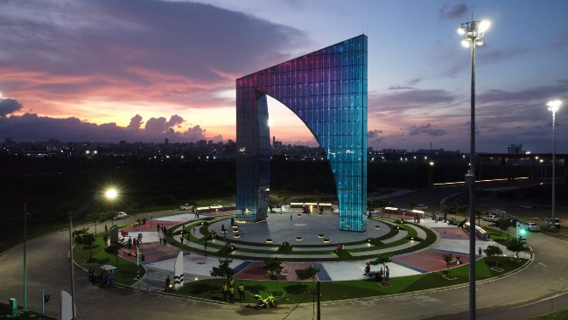
Tocaima: 12:00 p.m.
Itinerario:

- Día 1
  - Parada para almorzar fogón paisa, sector Doradal.
  - Para para cenar en el sector Pailitas.
- Día 2
  - Llegada a Barranquilla en horas de la mañana,
tiempo para tomar el desayuno.
  - Baño en las playas a las afuera de Barranquilla.
  - En la tarde visita al malecón occidental del río Magdalena: Monumentos de Shakira, La ventana al mundo y Ventana de Campeones
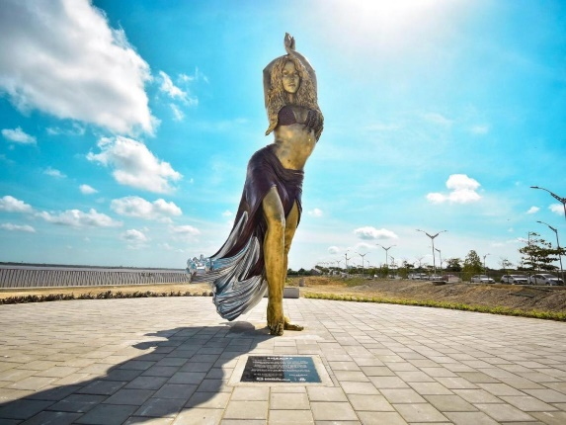
  - Desplazamiento a Cartagena.
  - Cena y Alojamiento.
- Día 3
  - Desayuno
  - Salida en lancha con destino a las playas color turquesa en
tierra bomba sector punta arena.
  - Almuerzo.
  - Regreso al hotel.
  - Cena
  - Paseo en chiva rumbera por las calles de Cartagena con
paradas en sitios de interés turístico.
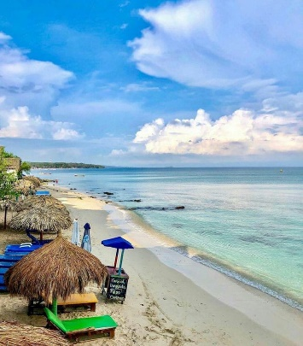
- Día 4
  - Desayuno
  - Desplazamiento en bus a las bellas y cristalinas playas
de Barú, en la tarde regreso al hotel.
  - Cena (noche libre).
- Día 5
  - Desayuno
  - Mañana de playas en Bocagrande.
  - Tiempo de compra de recuerdos y artesanías.
  - Entrega de hotel.
  - Parada en sitio turístico monumento zapatos viejos y tomas fotográficas con avistamiento al castillo San Felipe.
  - Inicio de regreso a casa.
  - Parada para cenar.
- Día 6
  - Parada para desayunar.
  - Llegada a casa.

NO INCLUYE: desayuno, ni gastos no especificados.
INCLUYE: Transporte, Seguro de viaje, acompañante de turismo, 3 noches de alojamiento y 4 días, 3 cenas, 3 desayunos, 1 almuerzo, paseo en lancha, vuelta en chiva rumbera, isita y baño en las playas de Barú, Mendoza, Bocagrande y Tierra Bomba.

